МИНИСТЕРСТВО КУЛЬТУРЫ РЕСПУБЛИКИ ТЫВА
ГОСУДАРСТВЕННОЕ БЮДЖЕТНОЕ УЧРЕЖДЕНИЕ ДОПОЛНИТЕЛЬНОГО ПРОФФЕССИОНАЛЬНОГО ОБРАЗОВАНИЯ В СФЕРЕ КУЛЬТУРЫ И ИСКУССТВА «РЕСУРСНЫЙ ЦЕНТР»
ПРОГРАММА
конкурсных выступлений участников
XXVII Межрегионального открытого конкурса – фестиваля
исполнительских работ детских школ искусств Республики Тыва
«Радуга искусств - 2024», посвященного Году семьи в Российской Федерации, Году здоровья в Республике Тыва, 100-летию А.Б. Чыргал-оола и С.М.Бюрбе

________________________________________________________________________
номинация

«ТЕАТР»

Кызыл, 2024

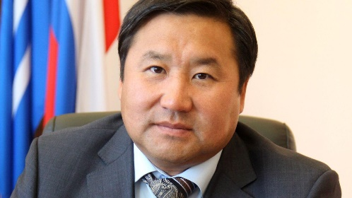 | Уважаемые участники и гости фестиваля!

Приятно осознавать, что проведение межрегионального открытого конкурса - фестиваля «Радуга искусств - 2024» становится в Республике Тыва доброй традицией. Большим достижением стало расширение географии фестиваля. Кызыл и соседние регионы страны смогут в 2024 году увидеть, услышать и оценить профессиональное мастерство талантливых музыкантов.
Фестиваль — это возможность подняться над будничной суетой, стать немножко радостней и вдохновеннее. Помимо того, что были созданы новые интересные программы, приглашены музыканты, чьи имена громко и гордо звучат по всему миру, в рамках фестиваля будут проведены круглые столы, творческие встречи, мастер-классы – все то, что позволит создать условия для возникновения живого диалога, результатом которого станет развитие профессионального мастерства и творческого потенциала подрастающего поколения.
Я уверен, что фестиваль принесет истинное наслаждение не только любителям классической музыки, но и покажет современной молодежи, что академическое высокое искусство может быть интересным, захватывающим и готовым к конструктивному диалогу. Стоит только прислушаться!
Глава Республики Тыва
В.Т. Ховалыг

Дорогие друзья и коллеги! | 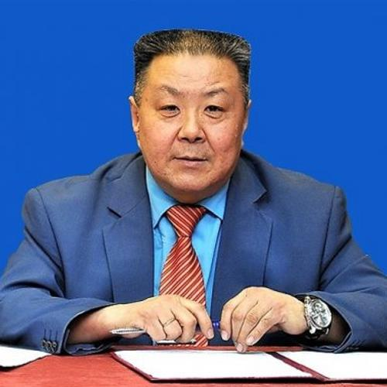

Искренне рад приветствовать всех участников и организаторов открытого конкурса – фестиваля исполнительских работ детских школ искусств Республики Тыва «Радуга искусств - 2024».
Поздравляю всех с этим знаменательным событием в культурной жизни Республики Тыва! Этот конкурс – фестиваль собирает лучших среди одаренных и талантливых детей в области искусств республики и гостей из других регионов.
Уверен, что фестиваль будет способствовать расширению культурного сотрудничества между регионами страны. Особую радость вызывает то, что на равных правах со звездами исполнительского искусства выступают юные дарования, уже успевшие достойно проявить себя на всероссийском и международном уровнях.
От всей души желаю всем участникам фестиваля вдохновения и творческих открытий, а гостям этого праздника музыкального искусства – ярких впечатлений от общения с прекрасным!

Министр культуры Республики Тыва
В.С.Чигжит

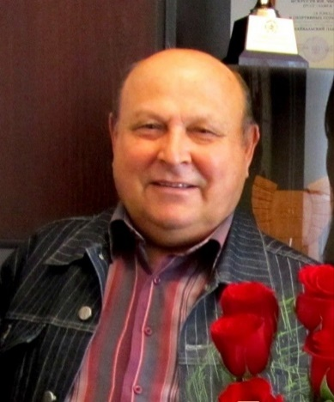 | Милые участники!

Конкурс - фестиваль неизменно приковывают к себе внимание подлинных ценителей музыкального искусства, а также, что немаловажно, представителей самой широкой аудитории. Уверен, что и на этот раз конкурс станет подлинным праздником музыкального искусства.
Радуга искусств занимает особое место в культурной жизни Тывы. Это не только соревнование, но и открытие новых талантов. Вот уже, 27 год конкурс остается путеводной звездой для юных исполнителей, ступенью в мир профессионального искусства.
Поздравляем всех участников конкурса! Желаем юным музыкантам с чувством вдохновения исполнить конкурсные произведения, членам жюри и слушателям – незабываемых впечатлений!
педагог, директор Кызылского колледж искусств с 1982 – 2012 гг.
В.В.Нагорный

ПРОГРАММА
номинации «ТЕАТР»
I младшая возрастная категория (7 – 11 лет)
1.МБУ ДО Бай-Хаакская ДШИ
Бараан Нояна – 10 лет
Девек Норжунма – 11 лет
Донгак Анжелика - 10 лет
Дугер Анзат – 11 лет
Доре Чейлана – 10 лет
Сартыл Саин – 10 лет
Норбу Дан-хаяа – 10 лет
Оюн Милана – 9 лет
Хомушку Ай-Чырыы – 9 лет
Соян Даржаа – 9 лет
Оюн Александр – 9 лет
Конгаржик Белек – 11 лет
Оюн Сулдем – 10 лет
Ооржак Амели – 10 лет
Преподаватель Сержин-оол Чойгаана Юрьевна
Автор Т.И.Яковлева «Сказка про бабку Марусю, кота Тишку и собаку Степку»

2. Образцовый коллектив художественного творчества «Эдельвейс». МБУ ДО ДШИ с.Хову-Аксы

Ашак-оол Мария – 11 лет
Далаа Орлан – Эрес – 10 лет
Монгуш Откун – 11 лет
Монгуш Айслана – 10 лет
Нара – Мандып Найдан – 10 лет
Ондар Очур – 11 лет
Ондар Сайнара – 10 лет
Сундуй Виолетта – 10 лет
Эренчин Эчис – 10 лет
Ховалыг Радмила – 9 лет
Ховалыг Ким – 10 лет

Преподаватель Иргит Марита Борисовна, Заслуженный работник культуры Республики Тыва
Русская народная сказка «Вовка в тридевятом царстве»

3.МБУ ДО ДШИ им. М.А.Хомушку с.Кызыл-Мажалык

Иргит Айыраш – 11 лет
Куулар Лаура – 11 лет
Кужугет Хорагай – 10 лет
Хомушку Азиата – 10 лет
Сарыглар Алия – 11 лет
Сарыглар Евгения – 10 лет
Хертек Чингис – 10 лет
Ооржак Ай-Херел – 10 лет
Сарыглар Аделина – 10 лет
Ооржак Амелия – 10 лет
Монгуш Арина – 10 лет
Олзей-оол Айыран – 10 лет
Тюлюш Лопсан – 10 лет

Преподаватель Ооржак Любовь Седип-ооловна
«Оскус-оол, который слышал разговор двух ворон»

4.МБОУ ДО ДШИ им. Т.Ондар с.Суг-Аксы

Ооржак Лилия – 11 лет
Сат Чаяна – 11 лет
Ооржак Чойган – 11 лет
Ондар Чечек-оол – 11 лет
Ондар Дан-Хаяа – 11 лет
Монгуш Ою – 11 лет
Кужугет Айда – Сай – 11 лет
Ондар Анастасия – 11 лет

Преподаватель Ондар Юлиана Кирилловна
«Жизнь в овраге»

5.МБУ ДО «ДШИ с.Чаа-Холь»

Тюлюш Аюжана – 9 лет
Дирти Ай-Кыс – 10 лет
Кыргыс Данияр – 8 лет

Преподаватель Санкова Алина Маспык-ооловна
Тувинская народная сказка «Алдын кушкаш»

6.МБУ ДО Межегейская ДШИ

Преподаватель Оонжак Ангырмаа Орлановна
Русская народная сказка «Гуси -лебеди»

II старшая возрастная категория (12 – 16 лет)
1.МБУ ДО «Кызыл – Хаинская ДШИ»
Иргит Аселя – 11 лет
Хертек Доржулдай – 12 лет
Сагаан Очур-Дажы – 12 лет
Хертек Ай-Темир – 11 лет
Бойгал Анастасия – 12 лет
Салчак Айсана – 13 лет
Преподаватель Монгуш Урса Базыр-ооловна
Отрывок из спектакля «Буянныг арааттаннар»

2.МБУ ДО ДШИ им. В.Г. Иванова с. Сарыг-Сеп

Стародубов Егор – 9 лет
Теникова Василиса – 9 лет
Черниченко Андрей – 11 лет
Воробьева Маша – 9 лет
Глазырин Костя – 12 лет
Попова Настя – 11 лет
Потылицина Аня – 12 лет
Берестова Тамила – 12 лет
Филатова Даша – 12 лет
Спирина Вика – 12 лет
Голодина Катя – 13 лет
Преподаватель Лемешонок Татьяна Георгиевна
Спектакль – игра «Бармалейкин Бармалей» (по мотивам сказки К.И.Чуковского «Бармалей»)

3. Образцовый коллектив художественного творчества «Эдельвейс». МБУ ДО ДШИ с.Хову-Аксы

В составе 30 чел. Старшему участнику по возрасту 14 лет, младшему по возрасту 6 лет.
Преподаватель Иргит Марита Борисовна, Заслуженный работник культуры Республики Тыва
Виктор Мережко, Эйити Тати «Приключение пингвиненка Лоло»

4.МБУ ДО ДШИ им. Д.Хуреш-оола с. Тээли

Кужугет Аялга
Ананды Амели
Иргит Айчек
Шыырап Идегел
Хертек Айза
Хертек Долчана
Булереш Агата
Хертек Хамнаарак

Преподаватель Хертек Антонина Алексеевна
Японская народная сказка «Бора - хокпеш». Перевод на тувинский язык А.Шоюн

